

**Felipe Andrade de OLIVEIRA**

**DESENVOLVIMENTO DE CHATBOT PARA AUXÍLIO**

**DE USUÁRIOS EM UM BANCO**

**Assis/SP**

**2017**



**felipe andrade de oliveira**

**DESENVOLVIMENTO DE CHATBOT PARA AUXÍLIO**

**DE USUÁRIOS DE UM BANCO**

Projeto de pesquisa apresentado ao curso de Análise e Desenvolvimento de Sistemas do Instituto Municipal de Ensino Superior de Assis – IMESA e a Fundação Educacional do Município de Assis – FEMA, como requisito parcial à obtenção do Certificado de Conclusão.

**Orientando(a): Felipe Andrade de Oliveira**

**Orientador(a): Dr. Almir Rogério Camolesi**

**Assis/SP**

**2017**

**SUMÁRIO**

1. **INTRODUÇÃO...................................................................................................04**
2. **OBJETIVO.........................................................................................................05**
3. **PUBLICO-ALVO................................................................................................05**
4. **JUSTIFICATIVA................................................................................................05**
5. **METODO DE DESENVOLVIMENTO................................................................06**
   1. ANÁLISE**.................................................................................................06**
   2. DESENVOLVIMENTO**............................................................................06**
   3. BANCO DE DADOS**...............................................................................06**
6. **ESTRUTURA ANALÍTICA DO PROJETO (EAP).............................................07**
7. **CRONOGRAMA................................................................................................08**
8. **REFERÊNCIAS.................................................................................................09**
9. **INTRODUÇÃO**

ChatBots estão ficando cada vez mais populares entre empresas e clientes, pois proporcionam troca de informações instantâneas de um para outro, sem a necessidade de um atendente humano para tal. Também são uma alternativa ao uso de aplicativos, já que uma tarefa de venda de um produto, pode facilmente ser feita via chat do Facebook por exemplo. Inutilizando assim, um aplicativo de vendas daquela empresa.

ChatBot é um serviço baseado em regras e/ou inteligência artificial, onde há interação entre cliente e empresa por meio de um aplicativo de mensagens (Messenger, Telegram).

ChatBots **baseados em regras**: Funcionam através de comandos específicos e ações pré-definidas, sendo assim, caso o cliente pergunte algo fora do que foi programado, o Bot não irá saber como agir.

ChatBots **baseados em inteligência artificial:** Tem a capacidade de aprender e entender linguagem natural, aprendem com o tempo e com os dados que são passados a ele. Quanto mais tempo e quanto mais clientes o usarem, mais “inteligente” ele será.

ChatBots tem muito a oferecer às empresas, trazendo redução de custos para manter um canal de atendimento; Aumento na carga horária de atendimento, podendo ficar 24 horas online; Otimizando processos de atendimento, realizando ações e respostas específicas para cada perfil de cliente; Reduzindo tempo de espera, fazendo com que apenas casos realmente complexos sejam direcionados para contato humano, potencializando o trabalho da equipe; Realizando tarefas e funcionalidades que antes apenas eram disponíveis em aplicativos.

Aplicativos são sim muito úteis, porém seu espaço no mercado está sendo reduzido gradativamente, justamente por necessitar de muito recurso (uso da rede móvel por exemplo) e tempo do cliente (instalação, configuração), sendo que o usuário irá utilizar do aplicativo apenas uma vez, como por exemplo para retirar seu cupom de desconto em determinado restaurante. Com um ChatBot, aquele cliente poderia retirar seus cupons de desconto, apenas enviando uma mensagem, utilizando seu aplicativo de mensagens preferido (Facebook, Telegram, Slack, etc.). Sem gastos com sua rede móvel, sem ocupar mais espaço na memória de seu aparelho, sem perder tempo para instalação e configuração de um aplicativo.

1. **OBJETIVO**

É muito comum a utilização das filas em bancos. Independentemente de seu objetivo final no banco (pagamentos, aberturas de contas, empréstimos), o cliente precisará aguardar em uma fila para ser atendido. Estando naquela fila, este cliente está deixando de fazer coisas mais importantes em sua vida, mesmo que por alguns minutos, como por exemplo a compra de alguns remédios na farmácia da esquina, levar ou buscar os filhos na escola, ou até mesmo, tomar um sorvete e relaxar em um parque próximo ao banco. Mas, como isso seria possível, se para estar em uma fila é necessário **estar** na fila?

O objetivo deste trabalho, será desenvolver um agente para auxiliar clientes de um banco, gerenciando sua posição em uma fila, informando sua posição na fila, a posição que está sendo chamada no guichê e o tempo médio de espera para o atendimento, trazendo assim mais liberdade e flexibilidade para o cliente, livrando-o da obrigatoriedade de estar fisicamente esperando por sua vez de atendimento.

1. **PÚBLICO-ALVO**

Esta plataforma tem como público-alvo a todas as pessoas que necessitam de um banco para suas atividades cotidianas, e às empresas que desejam trazer mais comodidade a seus clientes.

1. **JUSTIFICATIVA**

Em uma reportagem publicada pela Revista Exame, segundo ao acordo firmado entre as empresas e a Febraban (Federação Brasileira de Bancos), o tempo máximo de espera - desde o momento em que o consumidor entra na fila até ele ser atendido - não deve ultrapassar 20 minutos em dias normais e 30 minutos para dias de pico (1º a 10 de cada mês). Porém não é isto que acontece, durante fiscalizações, o Procon-Sp encontrou quem tivesse de aguardar até 1 hora e 23 minutos para ser atendido. Isso ocorre devido à falta de infraestrutura e investimento das empresas para o atendimento do consumidor.

1. **MÉTODO DE DESENVOLVIMENTO**
   1. **ANÁLISE**

A linguagem de análise utilizada neste projeto será a UML (Unified

Modeling Language). Segundo (GUEDES 2011) é uma linguagem visual

padrão adotada internacionalmente para modelagem de softwares.

* 1. **DESENVOLVIMENTO**

Para o desenvolvimento será utilizado a ferramenta VISUAL STUDIO

COMMUNITY 2017, juntamente com a linguagem C#. C# [1]é Uma linguagem de programação orientada a objetos, que permite desenvolver

aplicações seguras e robustas. Será utilizado também a plataforma DialogFlow’ para desenvolvimento do Agente.

* 1. **BANCO DE DADOS**

O banco de dados utilizado será o FireBase, um RealTime Database hospedado na nuvem onde os dados são armazenados como JSON e sincronizados em tempo real com todos os clientes conectados.

1. **ESTRUTURA ANALÍTICA DO PROJETO (EAP)**

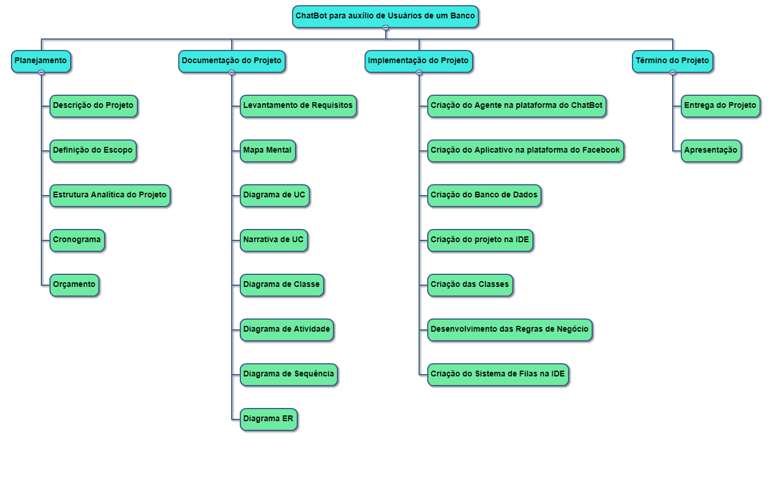

Figura 1 - Estrutura Analítica do Projeto

1. **CRONOGRAMA**



Tabela 1 - Cronograma do Projeto

1. **REFERÊNCIAS**

Guedes, G. T. (2011). UML 2 - Uma Abordagem Prática. Novatec.

Melo, Luísa. **Procon autua 4 bancos por demora no atendimento em SP**. Revista Exame. Disponível em: <https://exame.abril.com.br/negocios/procon-notifica-bancos-em-sp-por-demora-no-atendimento/>. Acesso em: 03 nov. 2017.

*VisualStudio*. (s.d). Fonte:<https://www.visualstudio.com/pt-br/vs/community/>

*FireBase RealTime Database*. (s.d).Fonte: <https://firebase.google.com/products/database/?hl=pt-br>

*DialogFlow*. (s.d). Fonte: <https://dialogflow.com/>

1. <https://msdn.microsoft.com/pt-br/library/z1zx9t92.aspx>